小苏
基础页面的增删改查都用自动化去跑，总共有七八十页面，用我们的工具会啊，robotest不知道是什么语言不懂得也学下就会了会xpath就行了

文凤
脚本时要用工具跑的，RF就是跑脚本的工具，你不会RF，你怎么跑脚本？
Python中继承 重组 多态的区别
pycharm中虚拟环境如何使用
pycharm中conda和Virtual的区别
给你一个页面，如何测试这个页面，有哪些测试点，从什么方面测试
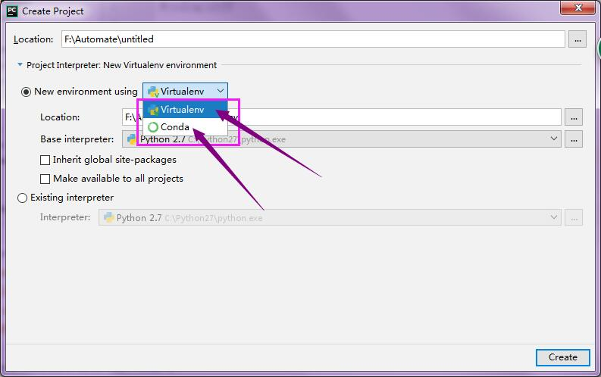
有做过接口测试吗？接口测试如何写测试用例
自动化测试如何写测试用例
举个简单例子，写一段登录的自动化代码(现场操作）手写在纸上
工作中，Python中常用的第三方库有哪些
数据库中，主键和外键的区别
数据库中，如何查重
数据库中，where和group by的区别
数据库中，exists和in的区别
数据库中，索引如何用
Linux中，如何查看日志
Linux中，查找错误的根源
小龙的答案：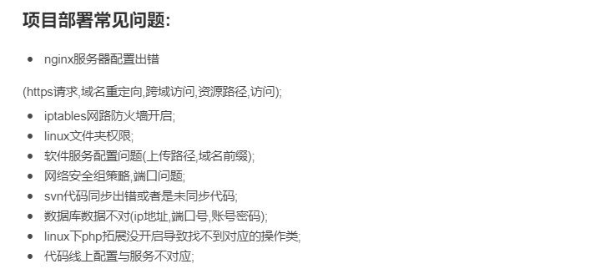

GET和POST的区别
Selenium中，如果有三个相同的代码，如何区别它们
还有Cookies和Session的区别
还有一家问的更坑，他问我Selenium2和Selenium3的却别

